Боковой удар рукой (крюк, хук)
Один из эффективных ударов, применяемый практически во всех единоборствах. По статистике, в боксе большинство нокаутов случаются после хука, нанесённого передней рукой. Рассмотрим технику удара подробно. Для наглядности предположим, что мы работаем в левосторонней стойке.
Положение кулака при боковом ударе. Возможно несколько вариантов бокового удара. Наиболее распространеы удары вертикальным кулаком («стаканом») и с разворотом кулака. Хук «стаканом» наносят на средней и ближней дистанции. Кулак при этом ставится вертикально и доворачивается в запястье таким образом, чтобы был виден ноготь большого пальца. Это положение кулака обеспечивает безопасность запястья при нанесении мощных боковых ударов.
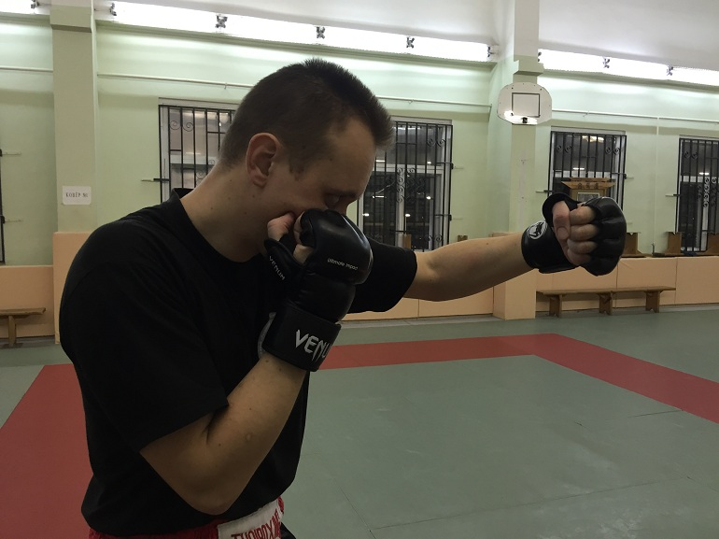
Доворот кулака в запястье при ударе вертикальным кулаком («стаканом»)
Хук с разворотом кулака. В боксе часто учат пробивать хук, разворачивая кулак и предплечье параллельно полу (см. фото и видео). Наносить таким образом боковой удар без боксёрских перчаток я не рекомендую. Мощный хук при таком положении руки легко повредит запястье из-за большой неравномерной нагрузки на сустав. Нанося хук без перчаток (или в перчатках для ММА или РБ), разворачивайте кулак таким образом, чтобы плюсневелая косточка среднего пальца была выше косточки указательного, а локоть бьющей руки выше кулака. Такой хук даже при сильном ударе безопасен для вашей руки (о подготовке ударных поверхностей смотрите соответствующий раздел).
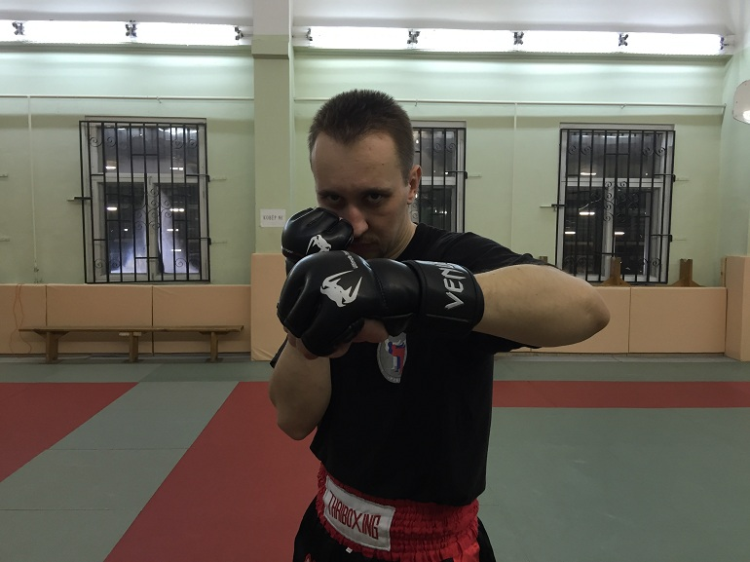
Классическое положение руки при нанесении хука. При работе без боксёрских перчаток не рекомендуется
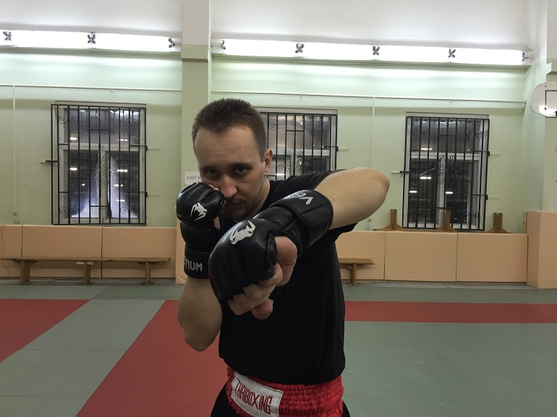
Безопасное положение руки при нанесении хука с доворотом кулака
Боковой удар (хук, крюк) рукой с места. Хук «стаканом» обычно используется на ближней и средней дистанциях, хуком с разворотом кулака чаще атакуют на входе с дальней дистанции или встречают на отходах/смещениях. При ударе левой рукой сильно толкнитесь левой ногой, перенося вес на правую. Колено немного идёт внутрь, таз разворачивается, тянет за собой весь корпус. Плечо совершает сгребающее движение, кулак наносит удар. Если пробиваем хук «стаканом», стараемся пронести локоть вслед за кулаком. Если выполняется хук с разворотом кулака, доверните кулак должным образом и вынесите локоть выше траектории движения кулака. В любом случае бейте по кратчайшей траектории без замаха, половину пути кулак проходит как при прямом ударе. Подробно хук рукой разбирается на видео.
Боковой удар (хук, крюк) рукой на скачке. Эффективное атакующее действие, выполняется обычно хук с разворотом кулака. Техника несложна. Толкнитесь правой ногой, шагнув левой вперёд. На шаге левая нога немного разворачивается, колено идёт внутрь, таз доворачивается и тянет за собой корпус и плечо. Момент нанесения удара совпадает с постановкой левой ноги. Вход хуком на скачке очень эффективен в сочетании с финтом правой рукой, когда обозначается атака правым прямым.
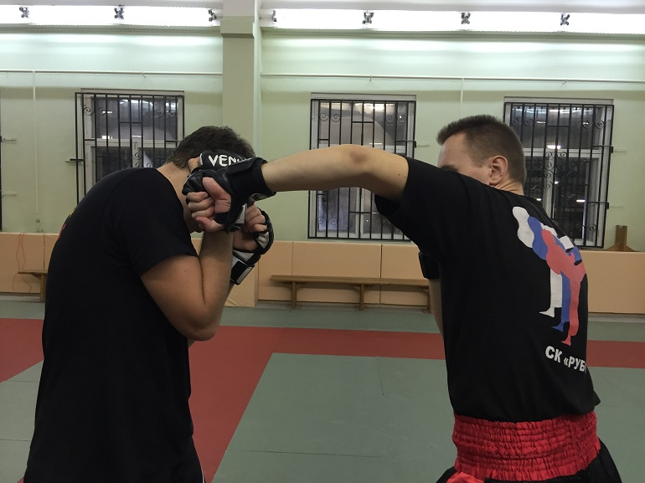
При атаке с дистанции чаще используют хук с доворотом кулака
Боковой удар (хук, крюк) рукой на сайд-степе. Крайне эффективный приём для встречной атаки соперника. При атаке, например, прямым ударом, левую ногу ставим влево, носком внутрь. Корпус разворачиваем по часовой стрелке, смещаясь с линии атаки влево. Одновременно выбрасываем левый хук. Эффективным продолжением будет подтянуть правую ногу назад к положению стойки и нанести правый прямой.
Уход с контратакой после бокового удара на сайдстепе. Встретив противника хуком на сайдстепе, выполните уход правой ногой на 90 градусов по часовой стрелке. После этого проведите контратаку. Приём несложный, отлично работает, когда противник ведёт бой агрессивно и активно наступает.

